TROPICANA AZUR CLUB 4*

Лето 2012 года

Цены от:
Количество ночей | Тип питания | Стоимость, руб.
7 ночей/8дней | Все включено | 29128
10 ночей/11дней | Все включено | 39573
14 ночей/15дней | Все включено | 50084
*Цена указана за 2-х человек

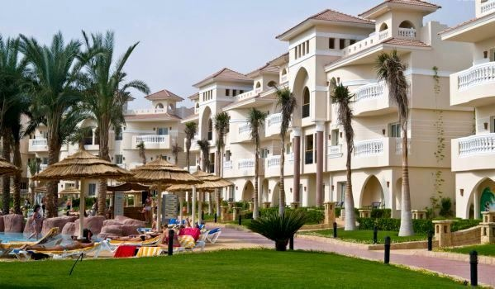

Контактная информация

Сайт: | http://www.tropicanahotels.com

Тип гостиницы: Клубный отель
Расположение: 2-я линия, Пляжный

Транспортная доступность:
Близость к аэропорту - Рядом (до 20 км)
Об отеле:
Месторасположение:
Открытый в мае 2008 года, отель Tropicana Azure Club расположен в 800 м от аэропорта и в 22 км от залива Naama Bay в заливе Nabq через дорогу от отеля LTI Grand Azure. Отель сочетает в себе изысканную смесь Мавританской архитектуры и образцовое обслуживание номеров.

Количество номеров:
В отеле расположено 364 просторных номера.

Описание номеров:
Каждый номер отеля сочетает в себе эргономичность, красоту и уют, что позволяет максимально расслабиться. Посетителям предоставляется спальная комната с просторными кроватями, кондиционер, мини-бар, ванную комнату с феном, телевизор с кабельными каналами, телефон с data-портом, сейф, балкон или терраса из которых открывается вид на море или бассейн.

Инфраструктура отеля:
- reception;
- парковка автомобилей;
- магазин подарков;
- услуги доктора;
- услуги прачечной и химчистки;
- обмен валют;
- камера хранения.

Бесплатные услуги:
Отель работает по системе «все включено» и предлагает отведать в главном ресторане закуски, чай, кофе, минеральную воду, местное пиво и алкогольные напитки (водка, ром, бренди, джим).

Спорт и развлечения:
- дайвинг-центр Emperor Divers Sharm, где профессиональные тренера позаботятся о безопасности начинающих ныряльщиков;
- водные виды спорта: катание на каяках, лодках, водных мотоциклах;
- пляжные виды спорта: пляжный волейбол, пляжный футбол;
- для желающих поддерживать себя в отличной форме, в отеле работает тренажерный зал;
- настольный теннис;
- открытый бассейн.

Для детей:
- детский плавательный бассейн;
- детский клуб в отеле Grand Azure Resort, где профессиональные воспитатели позаботятся о ребенке;
- услуги няни.

Бары и рестораны:
- главный ресторан отеля, приглашает посетителей отведать блюда местной кухни и блюда из морепродуктов;
- китайский ресторан предлагает a la carte меню и предлагает огромный выбор блюда азиатской кухни, суши;
- итальянский ресторан предлагает различные виды пиццы, пасты, салаты;
- лобби-бар приглашает посетителей в непринужденной обстановке выпить любимые коктейли и напитки;
- желающие выпить прохладительные напитки или легкие закуски могут заглянуть в бар у бассейна.

Пляж:
Песчаный пляж, лежаки, зонтики, шезлонги.

